function [x, y, vremia, max_visota, dlina_poleta] = polet_mecha(nach_skorost, ugol)

vremia = 2 * nach_skorost * sin(deg2rad(ugol)) / 9.81;

max_visota = nach_skorost ^2 * sin(deg2rad(ugol)) ^2 / (2 * 9.81);

dlina_poleta = nach_skorost ^ 2 * sin(deg2rad(2 * ugol)) / 9.81;

t = linspace(0, vremia, 100);

x = nach_skorost * cos(deg2rad(ugol)) * t;

y = nach_skorost * sin(deg2rad(ugol)) .* t - 0.5 * 9.81 * t.^2;

figure;

plot(x, y, 'LineWidth', 2);

title('Траектория полёта');

xlabel('Горизонтальное смещение, м');

ylabel('Высота, м');

grid on;

end

>> polet_mecha(20, 45)

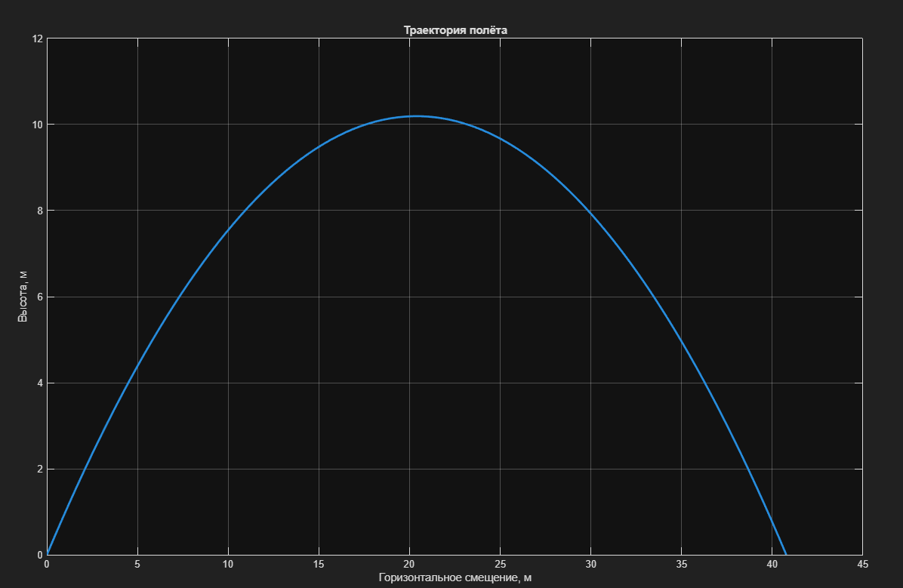

function [Fx, Fy] = vectori_sily(sila, ugol)

Fx = sila * cos(deg2rad(ugol));

Fy = sila * sin(deg2rad(ugol));

figure;

hold on;

axis equal;

grid on;

quiver(0, 0, Fx, Fy, 0, 'LineWidth', 2, 'MaxHeadSize', 0.5);

quiver(0, 0, Fx, 0, 0, '--', 'LineWidth', 1.5, 'MaxHeadSize', 0.5);

quiver(Fx, 0, 0, Fy, 0, '--', 'LineWidth', 1.5, 'MaxHeadSize', 0.5);

xlabel('Fx, Н');

ylabel('Fy, Н');

title('Вектор силы и его компоненты');

legend({'Сила F', 'Составляющая Fx', 'Составляющая Fy'}, 'Location', 'best');

hold off;

end

>> [Fx, Fy] = vectori_sily(10, 45)

Fx =  
  
 7.0711  
  
  
Fy =  
  
 7.0711

